**今日动态**

**一、来园**

**今天来园人数为20人，4人请假，要注意休息哦。**

1. **户外**

**今天我们在后操场的轮胎区进行了游戏。**

**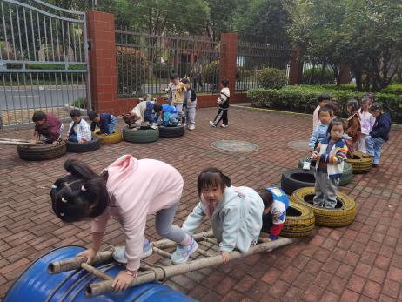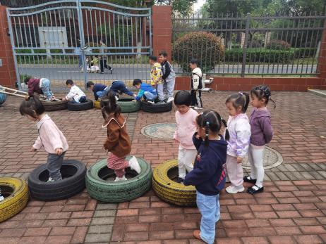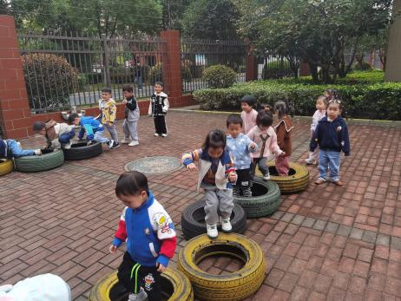**

**三、区域游戏：**

|  |  |  |
| --- | --- | --- |
| IMG_20241025_090238 | IMG_20241025_090258 | IMG_20241025_090301 |
| IMG_20241025_090245 | IMG_20241025_090305 |  |

**四、集体活动：**

**数学：打电话**

|  |  |  |
| --- | --- | --- |
| IMG_20241025_102013 | IMG_20241025_102044 |  |

这是一节有关感知数量的数学活动。感知物体的数量及其数字，对应关系是小班学习数学的重要阶段，而小班的孩子是以具体形象思维为主的，数字1、2、3是一个抽象的概念符号，要引导幼儿将数字形状与物体数量联系起来。活动采用打电话的情境破译电话号码，利用游戏的形式感知数量并认识数字。

这是一节有关感知数量的数学活动。感知物体的数量及其数字，对应关系是小班学习数学的重要阶段，而小班的孩子是以具体形象思维为主的，数字1、2、3是一个抽象的概念符号，要引导幼儿将数字形状与物体数量联系起来。活动采用打电话的情境破译电话号码，利用游戏的形式感知数量并认识数字。

**孙天艺、高煜宁、许皓宇、张一航、顾嘉、陶亦修、张展旭、印桉聿、冯奕程、谭安哲、张若瑾、谭悦**认识数字1、2、3，能正确感知3以内的数量。**唐若茜、****周子懿、刘欣妍、李奕彤、陆晟钰、唐艺哲、李星渔、周洢柠**能手口一致地点数3以内的物品，会按物取数。

**生活活动情况：**

1.午餐情况：

今天的午饭吃的是茄汁肥牛煲和青菜炒豆皮。大部分的孩子是能够自主进餐的，并且有较好的进餐习惯。但还有个别幼儿的握勺姿势不是很标准。根据观察，我们小五班有很多孩子都有不爱吃蔬菜的习惯，需要家长们回家再继续跟进、配合一起让孩子不挑食，爱吃饭。

2.午睡情况：

午睡时，有个别孩子入睡比较晚，大家需要调整孩子的作息时间哦！

**家园合作：**

1.动态上的照片，仅作为老师观察时的随拍，并不是所有孩子的照片都会呈现，

2.部分幼儿的水杯里的水量过多，孩子喝不了，请装入适量的水。